安徽省企业信用报告查询指引

企业信用报告3种查询方式

一、互联网查询
互联网渠道获取的企业信用报告为“自主查询版”，与人民银行征信窗口查询所得报告一致。具体操作步骤详询有关商业银行官方客服。
（一）商业银行企业网上银行：工商银行、农业银行、中国银行、建设银行、交通银行、招商银行、华夏银行、浦发银行、光大银行、广发银行、平安银行、民生银行、中信银行、北京银行和渤海银行等15家银行已开通企业网上银行查询企业信用报告功能。
（二）商业银行手机银行APP：工商银行、农业银行、建设银行、交通银行、邮储银行、招商银行、华夏银行、浦发银行、光大银行、广发银行、民生银行、中信银行和平安银行等13家商业银行已开通企业手机银行查询企业信用报告功能。

二、自助机查询
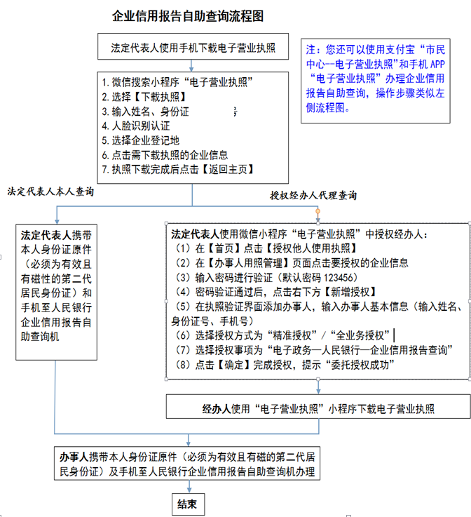
目前，省内中国工商银行、中国建设银行和中国邮政储蓄银行营业网点均已开通企业信用报告自助查询业务，另外，各级人民银行对外服务大厅和部分商业银行代理查询点也可自助打印企业信用报告。上述自助查询点可通过皖事通APP“长三角政务地图”查得，具体查询路径（长三角政务地图--企业信用报告查询--自助办）。法定代表人可本人或授权代理人至上述查询点进行自助查询。

企业信用报告自助查询业务仅限使用有效第二代居民身份证查询，使用护照、临时身份证等其他身份证件查询请至人民银行征信窗口进行柜面查询。未办理过企业信用报告查询业务的企业，建议自备一份柜面查询申请材料。
（一）法定代表人本人自助查询企业信用报告
第一步，法定代表人使用手机下载电子营业执照。
第二步，法定代表人携带本人身份证原件（必须为有效且有磁性的第二代居民身份证）和手机至人民银行，中国工商银行、中国建设银行和中国邮政储蓄银行营业网点自助柜员机打印企业信用报告。
（二）授权代理人自助查询企业信用报告
第一步，法定代表人使用手机下载电子营业执照。
第二步，法定代表人使用“电子营业执照”小程序向代理人授权，执照密码123456。请注意授权有效期，请在有效期内办理查询业务。
第三步，代理人使用“电子营业执照”小程序下载电子营业执照。操作流程与法定代表人下载电子营业执照流程一致。
第四步，代理人携带本人身份证原件（必须为有效且有磁性的第二代居民身份证）和手机至人民银行，中国工商银行、中国建设银行和中国邮政储蓄银行营业网点自助柜员机打印企业信用报告。

三、柜面查询
请准备好以下材料，至企业住所地人民银行征信窗口办理。
企业信用报告柜面查询申请材料
申请人类型 | 序号 | 材料名称 | 材料来源 | 纸质材料 | 材料 必要性 | 备注
法人代表 本人查询 | 1 | 企业信用报告查询申请表 | 自备（样表见附件1） | 1份 | 必要 | －
法人代表 本人查询 | 2 | 企业有效证件原件及复印件 | 自备 | 1份 | 必要 | 营业执照原件和复印件，复印件须加盖单位公章
法人代表 本人查询 | 3 | 法人代表有效身份证件原件及复印件 | 自备 | 1份 | 必要 | 复印件须加盖单位公章
法人代表 本人查询 | 4 | 企业中征码 （原“贷款卡号码”） | 自备 | － | 必要 | 请咨询基本户开户行 ， 未申领此码的企业须向基本户开户行申领，次日生效
经办（代理）人查询 | 1 | 企业信用报告查询申请表 | 自备（样表见附件1） | 1份 | 必要 | －
经办（代理）人查询 | 2 | 法人代表授权委托书 | 自备（样表见附件2） | 1份 | 必要 | 法人代表须亲笔签字并加盖单位公章，印鉴章和扫描件无效
经办（代理）人查询 | 3 | 企业有效证件原件及复印件 | 自备 | 1份 | 必要 | 营业执照原件和复印件，复印件须加盖单位公章
经办（代理）人查询 | 4 | 经办人有效身份证件原件及复印件 | 自备 | 1份 | 必要 | 复印件须加盖单位公章
经办（代理）人查询 | 5 | 企业中征码 （原“贷款卡号码”） | 自备 | － | 必要 | 请咨询基本户开户行 ， 未申领此码的企业须向基本户开户行申领，次日生效

企业信用报告查询申请表(例表)
编号：中征码（16位号码）
企业信息
企业名称 | 企业名称全称
证件类型 | 营业执照
证件号码 | 统一社会信用代码（18位号码）
申请人信息
查询申请人类型 | □企业法定代表人  □企业法定代表人授权的代理人
申请人姓名 | 经办人姓名 | 申请人证件类型 | 身份证
申请人证件号码 | 身份证号码 | 申请人联系方式 | 电话号码
查询机构信息
查询机构 | 安徽省分中心 | 查询用户 | 无需填写
查询时间 | 20xx 年xx月xx日 | 操作人签名 | 无需填写
申请人授权
确认授权查询企业信用报告。
签字确认
申请人签字：经办人姓名

20xx 年xx月xx日

企业法定代表人授权委托书（例表）

征信中心/分中心：xx省（市）分中心
本企业（名称） 企业名称全称 （证件类型） 营业执照 （证件号码） 统一社会信用代码（号码） 兹授权（代理人名称）经办人姓名 （证件类型） 身份证 （证件号码） 身份证号码 作为代理人，办理本企业信用报告查询业务。授权有效期至20xx 年xx月xx日。
特此授权。

企业法定代表人签字：法人签字

（加盖公章处）
签发日期：20xx 年xx月xx日

承 诺
以上委托证明书系企业法定代表人亲自出具，如有不实，本人愿意承担法律责任。
代理人签字：经办人签字
20xx 年xx月xx日
说明：1.委托证明书需填写清楚，涂改无效
2.委托证明书不得转让、买卖。

注：以上所有项目必填。

